以下为格式规范

（空1行，小四字体，1.5倍行距）

****设计（题目）（黑体小一，段前0行，后0.5行）

摘要：本设计介绍了超声波传感器HC-SR04的特性及使用说明，STC公司的STC89C52RC的单片机与本设计相关的接口说明；LCD1602液晶显示屏的特点和使用方式；温度传感器DS18B20的器件特性和使用方法，并介绍I-Wire总线，并介绍其在温度传感器中的应用。本设计主要的是以STC89C52RC单片机为主控制器，通过软件编程控制液晶显示屏，温度传感器，超声波传感器以及蜂鸣器和按键组成具有温度补偿功能超声波测距系统。在仿真电路可实现最大值和最小值设定，温度显示等功能。在真实环境下系统实现距离测量。

关键词：***；****；***；****

*（注意：全文数字与英文字体为Times New Roman）！！*

（空1行，小四字体，1.5倍行距）

# 第1章 设计任务分析与设计方案选择

（1级标题居中，小2号黑体，段前0行，段后0.5行）

随着科技的进步，越来越多的新的技术的出现，越来越多的技术变得更加成熟。

正文,小4号宋体，行间距22磅

## 1.1 设计任务分析（2级标题顶格，4号黑体，段前5磅，段后2.5磅）

技术指标：测温范围为－55℃～＋125℃，固有测温分辨率0.5℃。

正文小4号宋体，行间距22磅

### 1.1.3 ***滤波（3级标题顶格，小4号黑体，段前5磅，段后2.5磅）

***滤波器具有线性性质。它对各种噪声均有抑制效果，对高斯噪声的

# 第2章 硬件电路设计（居中小2号黑体，段前1.5行，段后0.5行）

相互作用

## 2.1 *****

在电磁线圈和磁铁的相互作用下周期性振动发声。

2.1.1 ****电路设计（3级标题顶格，小4号黑体，段前5磅，段后2.5磅）

表格的样式如下，表题在表的上部，如下：

**表2-1 ***的标识(表的标题：居中5号宋体加粗；表中文字为5号宋体)**

|  |  |  |  |  |  |
| --- | --- | --- | --- | --- | --- |
| ***类型 | 专著 | 论文集 | 单篇论文 | 报纸文章 | 期刊文章 |
| 文***标识 | M | C | (A) | N | J |
| **标识 | D | R | S | P | Z |

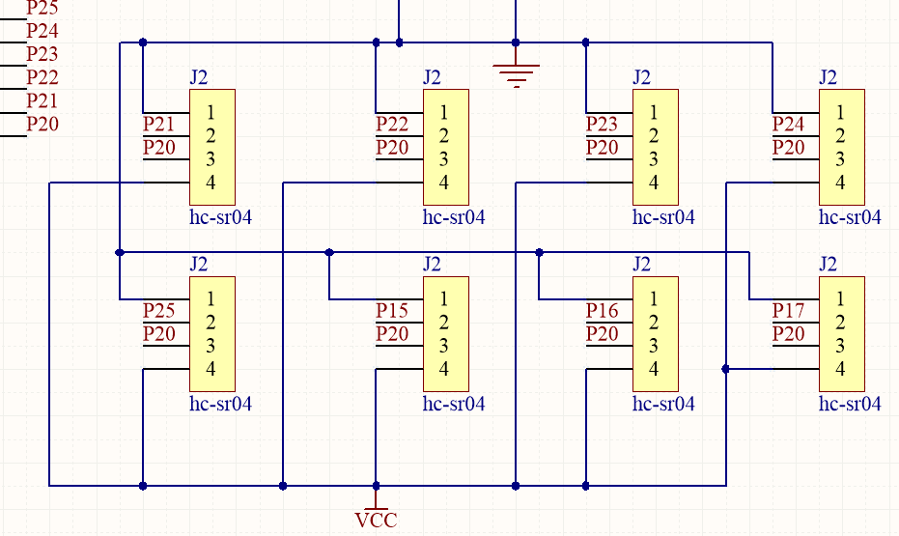

**图2-7 超声波测距电路(图的标题：居中5号宋体加粗；图中文字为5号-6号宋体)**

# 总 结（居中黑体小2号，段前1.5行，段后0.5行）

主要设计。。。。，测试。。。。。，技术指标达到设计要求有。。。。。，没到到要求的有。。。。。

主要完成工作：

（1）系统硬件设计包括**************、LCD1602显示电路、温度测量电路、四路超声波测量电路以及按键报警电路。

（2）系统软件设计由******，*****组成。本次设计利用*********软件通过

（3）完成系统调试，。。。。

本次设计尚有几处地方需要完善：

（1）

(空一行,小四字体，1.5倍行距）

# 参考文献(黑体小2号居中，段前0行，段后0.5行)

(下面字体5号宋体，悬挂缩进，行间距22磅)

1. 左腾. 人脸识别技术综述[J]. 软件导刊, 2017, 16(02): 182-185.
2. 张成, 田建艳, 吕迎春, 王芳, 张振华. 基于超声波测距的高精度室内位置感知系统研究[J]. 仪表技术与传感器 ,2018(01): 71-75.
3. 季江飞, 黎云飞, 张逸聪, 洪星琦, 李永. 基于蓝牙的超声波测距系统的设计与实现[J]. 福建电脑, 2018(01): 2-7.
4. L. Koval, J. Vaňuš,P. Bilík. Distance Measuring by Ultrasonic Sensor[J]. IFAC PapersOnLine, 2016, 49(25): 1-5.
5. 王明亮． 关于中国学术期刊标准化数据库系统工程的进展[EB/OL]． <http://www.cajcd．edu.cn/pub/wml．txt/980810-2.html，1998-08-16/1998-10-04>.

电子文献类型的参考文献，建议下列字母作为标识：数据库[DB]，计算机程序[CP]，电子公告[EB]。

(空一行,小四字体，1.5倍行距）

# 附录(黑体小2号居中，段前0行，段后0.5行)

附录1、系统主要图纸

附录2、系统照片

附录3、主要源代码